На станции "Локомотив" МЦК установили лавочки
18.11.2016
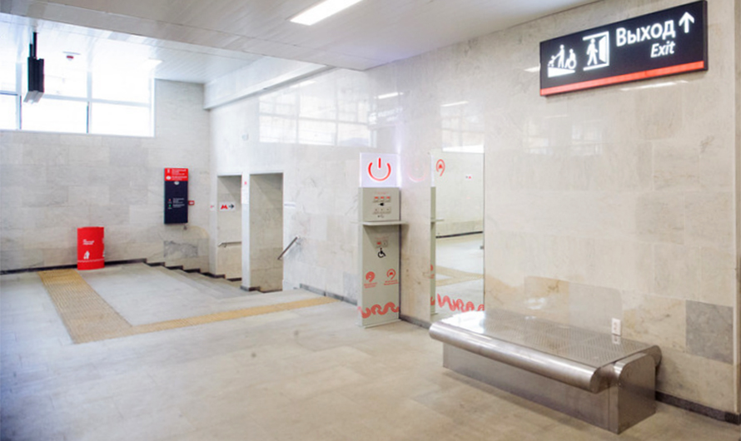
Жители района Гольяново смогут воспользоваться лавочками в вестибюле станции "Локомотив". Также, как сообщает Официальный портал Мэра и Правительства Москвы, удобные места для сидения появились ещё на четырнадцати станциях Московского центрального кольца.

Для удобства пассажиров новые лавочки расположили возле стоек для зарядки гаджетов. Благоустройство вестибюлей станций МЦК предполагает установку до конца года ещё шестидесяти лавочек для ожидания пассажирами прибывающего поезда или своих знакомых.

"Лавочки сделаны из нержавеющей стали, сиденье покрыто прозрачным оргстеклом", - рассказал журналистам первый зам.начальника столичной подземки Роман Латыпов. Он также добавил, что длина новых лавочек составляет порядка двух метров. Первыми скамейками оснастили наиболее загруженные станции наземного кольца Московского метрополитена, среди которых Площадь Гагарина, Лужники, Кутузовская, Ботанический Сад и Балтийская. Лавочки установили и на станции "Локомотив" на западе Гольянова.

Адрес страницы: http://golyanovo.mos.ru/presscenter/news/detail/4233348.html
Управа района Гольяново города Москвы

